En esta pauta encontrarás preguntas orientadoras para tu reflexión. Las primeras te ayudarán a recordar las principales competencias aprendidas a lo largo de tu carrera. Las siguientes preguntas, buscan ayudarte a definir tu proyecto APT a partir de tus fortalezas, oportunidades de mejora e intereses profesionales.

Se sugiere que tengan como material de apoyo las evidencias recolectadas a lo largo de todo el proceso de portafolio, y que revises en el anexo de la guía del estudiante tu malla curricular, y las competencias y unidades de competencia por asignatura.

Puedes responder en cada una de las secciones por pregunta en esta guía y, posteriormente, cargarla en la sección de reflexión de la Fase 1, para retroalimentación de tu docente.

1. Revisa la malla de tu carrera, piensa en las asignaturas o certificados de competencias que has cursado hasta ahora. Responde:
¿Cuáles son las asignaturas o certificados que más te gustaron y/o se relacionan con tus intereses profesionales? ¿Qué es lo que más te gustó de cada uno?

Modelamiento de Bases de Datos, Administración de Bases de Datos, Consultas Avanzadas (SQL) y Arquitectura de Software / Sistemas de Información.

Lo que más me gustó: La capacidad de estructurar información compleja del mundo real en modelos de datos lógicos y relacionales eficientes. Me apasiona garantizar la integridad de los datos, diseñar tablas estandarizadas, crear relaciones bien definidas e implementar lógica que resuelva problemas operativos concretos.

A partir de las certificaciones que obtienes a lo largo de la carrera ¿Existe valor en la o las certificaciones obtenidas? ¿Por qué?

Sí, totalmente. Encuentro que tienen mucho valor porque demuestran a un empleador que ya tengo competencias prácticas validadas antes de titularme. En mi caso, tener certificaciones en el área de software y datos me da más confianza y me ayuda a destacar cuando empiece a buscar oportunidades laborales.

2. Revisa las competencias y unidades de competencias correspondientes a cada asignatura de la malla de tu carrera. Marca en verde las competencias o unidades de competencia que consideras son tus fortalezas y en rojo las que requieren ser fortalecidas. A partir de este ejercicio responde:
- ¿Cuáles consideras que tienes más desarrolladas y te sientes más seguro aplicando? ¿En cuáles te sientes más débil y requieren ser fortalecidas?

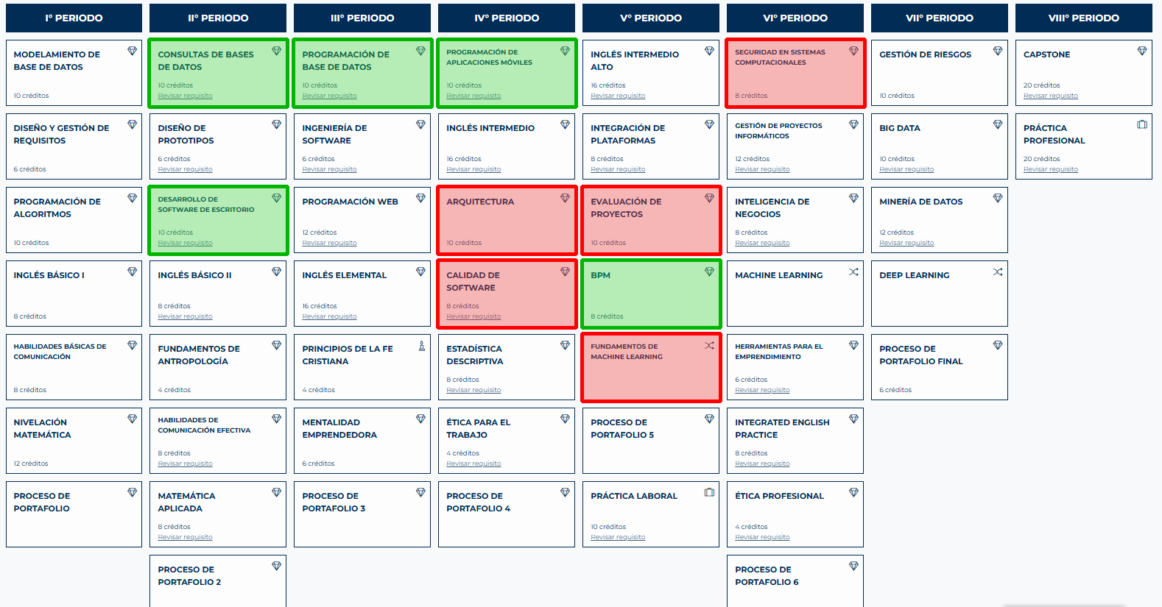

- ¿Cuáles consideras que tienes más desarrolladas y te sientes más seguro aplicando?
  - En lo técnico: Me siento súper cómodo con todo lo relacionado a datos y desarrollo. Manejo bien Consultas y Programación de Bases de Datos, Desarrollo de Escritorio, Programación Web, Aplicaciones Móviles y BPM. Se me da muy fácil armar diagramas Entidad-Relación y crear tablas en SQL bien estructuradas.
  - En lo personal: Soy bastante proactivo. Si algo me sale mal o hay un error de código, no me quedo esperando; me pongo a investigar al toque y busco la forma de resolverlo por mi cuenta.
- ¿En cuáles te sientes más débil y requieren ser fortalecidas?
  - En lo técnico: Siento que necesito reforzar ramos más complejos como Arquitectura, Calidad de Software, Evaluación de Proyectos, Fundamentos de Machine Learning y Seguridad en Sistemas Computacionales.
  - En lo personal: Me cuesta la gestión del tiempo para calcular bien cuánto me demoraré en una tarea. Además, mi exceso de detalles me juega en contra; a veces me quedo puliendo cosas chicas en vez de avanzar en lo funcional para entregar a tiempo.

3. A partir de las respuestas anteriores y el perfil de egreso de tu carrera (competencias), responde las siguientes preguntas:
- ¿Cuáles son tus principales intereses profesionales? ¿Hay alguna área de desempeño que te interese más?

Mi foco principal está en el área de Bases de Datos y Desarrollo Backend. Me atrae mucho la idea de trabajar como Administrador de Bases de Datos (DBA) o Ingeniero de Datos, diseñando cómo se almacena la información y asegurando que los sistemas funcionen de forma rápida y ordenada.

- ¿Cuáles son las principales competencias que se relacionan con tus intereses profesionales? ¿Hay alguna de ellas que sientas que requieres especialmente fortalecer?

• Las competencias clave son el diseño relacional, SQL avanzado y la integración de software (web/escritorio).
• La que más siento que debo fortalecer en lo técnico es Arquitectura de Software y Seguridad, mientras que en lo personal necesito trabajar en la gestión del tiempo y la priorización

- ¿Cómo te gustaría que fuera tu escenario laboral en 5 años más? ¿Qué te gustaría estar haciendo?

En 5 años me imagino trabajando como DBA o Especialista en Datos en una empresa de tecnología o de gran tamaño. Me gustaría estar a cargo de mantener bases de datos críticas funcionando al 100%, optimizando consultas pesadas y diseñando la estructura de datos para nuevos sistemas.

4. Finalmente, piensa en el proyecto que desarrollarás en APT y responde a las siguientes preguntas:
- Los Proyectos APT que ya habías diseñado como plan de trabajo en el curso anterior, ¿se relacionan con tus proyecciones profesionales actuales? ¿cuál se relaciona más? ¿Requiere ajuste?

Sí, se relaciona totalmente. El proyecto del "Sistema de Control y Registro de Mantención de Vehículos" calza perfecto con mi perfil, ya que el corazón del proyecto es una base de datos bien pensada para relacionar vehículos, mantenciones, talleres, repuestos y usuarios.

¿Requiere ajustes? Sí, en la planificación de tiempos y alcance. Necesito definir etapas cortas y entregables claros y asegurar que el proyecto avance sin retrasos.

- Si no hay ninguna que se relacione suficiente:
- ¿Qué área(s) de desempeño y competencias debería abordar este Proyecto APT?
- ¿Qué tipo de proyecto podría ayudarte más en tu desarrollo profesional?
- ¿En qué contexto se debería situar este Proyecto APT?

Área de desempeño: Administración de Bases de Datos y Desarrollo Web/Backend, documentación, definición de requerimientos, arquitectura, etc.
Tipo de proyecto: Sistema de gestión operativa para control de flotas y mantenimientos.
Contexto: Un entorno real (como una compañía o institución) que necesite ordenar y digitalizar la trazabilidad de sus vehículos y reparaciones.

